Een meertalig perspectief
Veel kinderen spreken thuis een andere taal dan het Nederlands. Aanvankelijk kan hun Nederlandse spraak anders klinken dan bij eentalige kinderen. Kennis van de meertalige klankontwikkeling helpt om jonge meertalige kinderen te ondersteunen en mogelijke problemen te signaleren.

Bij peuters en kleuters die net beginnen met het leren van het Nederlands als tweede taal, kan de ontwikkeling in het Nederlands achterlopen op die van eentalige Nederlandse leeftijdsgenoten. Veel meertalige kinderen hebben bijvoorbeeld een kleinere woordenschat in het Nederlands dan eentalige kinderen. Dit kan vragen oproepen. Hoe leren jonge meertalige kinderen nieuwe woorden, en hoe kun je ze daarbij helpen? Welke rol speelt de klankontwikkeling hierbij? En wanneer moet je je als professional zorgen gaan maken?
Klanken: bouwstenen van woordenschat
Bij jonge meertalige kinderen is de woordenschat in de tweede taal vaak kleiner dan de woordenschat van eentalige Nederlandse kinderen (Scheele et al., 2010). Dit komt omdat meertalige kinderen relatief minder blootstelling aan het Nederlands hebben gehad, maar ook omdat ze de klinkers en medeklinkers van het Nederlands nog moeten leren. Deze klanken vormen de bouwstenen van woorden, immers: elk woord bestaat uit een serie van klanken. Dit betekent dat kinderen kennis moeten hebben van de klanken van een taal, om in die taal woorden te kunnen herkennen en uitspreken.
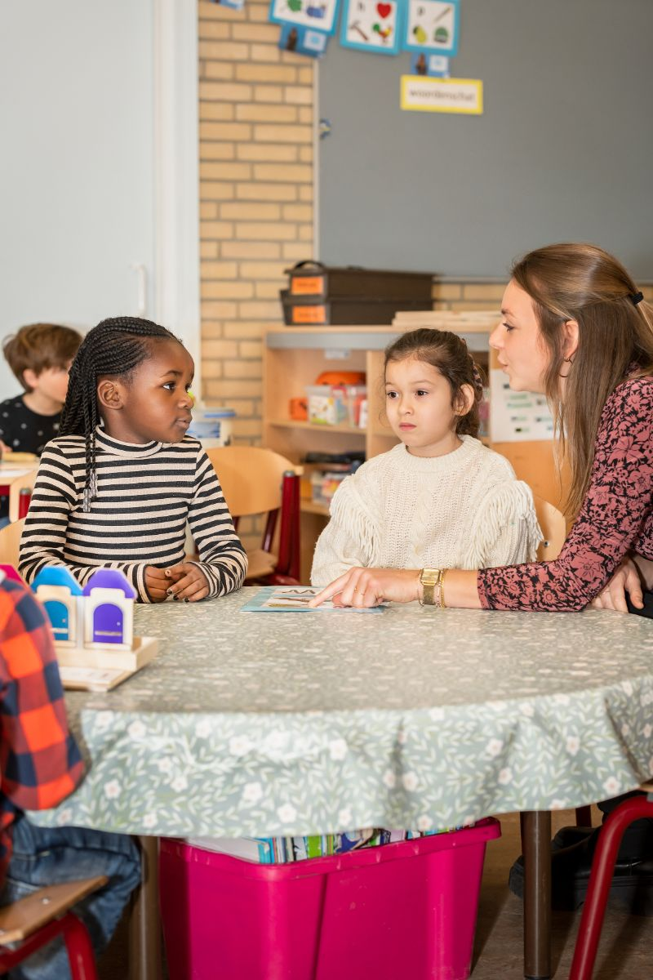
Kinderen moeten kennis hebben van de klanken van een taal, om in die taal woorden te kunnen herkennen en uitspreken
Klankontwikkeling
De klankontwikkeling begint al vroeg. Baby’s luisteren naar hoe er om hen heen gepraat wordt en ontdekken al tijdens het eerste levensjaar de betekenisvolle klanken van hun moedertaal. Daarmee kunnen ze woorden herkennen en onthouden. Op vijfjarige leeftijd kunnen kinderen de meeste klanken goed uitspreken, hoewel er veel individuele variatie is (McLeod & Crowe, 2017). Daarbij is blootstelling aan en oefenen met taal essentieel.
Hoe meer klanken kinderen kennen, hoe meer woorden ze kunnen leren, en andersom (Metsala & Walley, 1998). Bijvoorbeeld: kinderen kunnen alleen de woorden ‘beer’ en ‘peer’ leren als ze ook het verschil tussen ‘p’ en ‘b’ kunnen horen. Ditzelfde geldt voor het uitspreken van woorden en het toevoegen van woorden aan hun woordenschat; ook dan ontstaat de noodzaak om een onderscheid te maken tussen klanken.
Aanvankelijk spreken kinderen nog niet alle klanken goed uit. Ze gebruiken dan trucjes om woorden te versimpelen: beer wordt bijvoorbeeld peer. Later hebben uitspraakfouten vaker te maken met de moeilijke mondmotoriek van sommige klanken, bijvoorbeeld r, of klankcombinaties, bijvoorbeeld broek. Een kind hoort dan wel het verschil tussen twee woorden, maar zegt het nog niet. Een voorbeeld: na de opdracht pak je broek pakt een kind de broek, en geen boek, maar zegt nog wel boek. Verbeter fout uitgesproken woorden niet; het is beter om de woorden goed uitgesproken te herhalen, zodat een kind de bevestiging krijgt dat je het begrepen hebt. In plaats van ‘Nee, boek is fout, het is broek’, zeg je dus: ‘Ja! Jij doet je BROEK aan.’
Meertaligheid
Kinderen bij wie de thuistaal niet Nederlands is, hebben de Nederlandse taal in veel gevallen minder vaak gehoord en hebben minder vaak geoefend met het uitspreken van Nederlandse woorden dan eentalige kinderen. Daarom is het niet gek dat de klankontwikkeling en dus de woordenschat van die tweede taal aanvankelijk achterloopt. Toch doorlopen meertalige kinderen in grote lijnen dezelfde volgorde van taalverwerving als eentalige kinderen (Julien, 2019).
Meertalige klankontwikkeling
Sommige kinderen komen als ze naar school gaan voor het eerst regelmatig in aanraking met het Nederlands. We noemen dat sequentiële meertalige ontwikkeling. Het Nederlands is dan een taal die nog niet goed beheerst wordt. Sommige van die kinderen gaan dan een stille periode in, waarin ze niets of weinig zeggen, maar eerst een tijd naar de nieuwe taal luisteren. Ze leren dan onder andere de klanken van het Nederlands te onderscheiden: bijvoorbeeld dat een man wat anders is dan een maan. Aanvankelijk nemen sequentieel meertalige kinderen de Nederlandse klanken anders waar en spreken ze deze anders uit dan eentalige Nederlandse kinderen (Verbeek et al., 2021), maar dit is normaal in de vroege meertalige ontwikkeling.
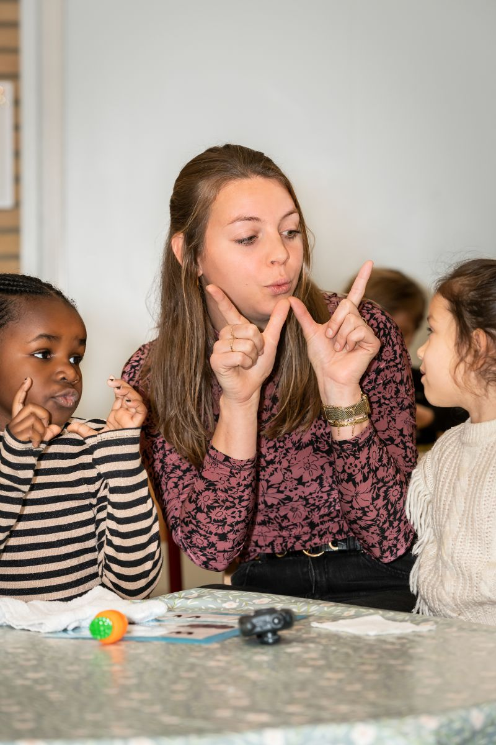
De klankontwikkeling begint al vroeg
Belang moedertaal
De verschillende talen van meertalige kinderen worden niet geïsoleerd opgeslagen, maar beïnvloeden elkaar onderling (Julien, 2019). De onderlinge invloed van de talen op elkaar veroorzaakt een deel van de verschillen tussen een- en meertalige kinderen. Als we kijken naar klanken, dan geldt dat hoe vaker klanken in het gezamenlijke taalaanbod van eerste en tweede taal voorkomen, hoe sneller deze klanken verworven worden. Klanken die in beide talen voorkomen, zijn dus relatief makkelijk. Maar meertalige kinderen hebben vaker moeite met het uitspreken van de klanken die wel in de ene taal voorkomen, maar niet in de andere taal (Verbeek et al., 2021).
Zeker bij kinderen die thuis alleen een andere taal horen dan het Nederlands, loopt de waarneming en uitspraak van klanken in de thuistaal vóór op die van het Nederlands. Hoe beter kinderen klanken in hun thuistaal kunnen uitspreken, hoe beter ze dat ook in de tweede taal kunnen (Verbeek et al., 2021). Een goede basis in de thuistaal is dus cruciaal voor het aanleren van het Nederlands. Moedig ouders dus aan om, zeker als dat hun beste taal is, hun moedertaal vooral te blijven spreken (Blumenthal & Eversteijn, 2009). In die taal kunnen ouders het rijkste taalaanbod aanbieden, waarmee een kind de meeste kansen krijgt om te oefenen met klanken en woorden (Cummins, 1981; Kohnert et al., 2005).
Je kunt de klankontwikkeling van meertalige kinderen op veel verschillende manieren stimuleren (zie het kader ‘Stimuleren klankontwikkeling’). Uiteindelijk leren meertalige kinderen met voldoende tijd en oefening alle klanken en woorden van het Nederlands, waarmee ze met meer gemak nieuwe Nederlandse woorden leren.
Stimuleren klankontwikkeling
Het leren van klanken is een belangrijke voorwaarde voor het leren van woorden. Hoe stimuleer je de klankontwikkeling bij peuters en kleuters? Realiseer je dat jij misschien de voornaamste bron bent van de Nederlandse taalinput van meertalige kinderen. Zorg daarom voor een rijk taalaanbod. Jonge kinderen leren klanken en woorden in gewone, dagelijkse situaties.
• Reageer positief op elke poging tot communiceren die een kind doet. Dus ook op geluidjes maken (lachen, kreten als ‘Oh-oh’), gebaren (wijzen, hoofd schudden), en fout uitgesproken woorden. Ook dat zijn belangrijke stappen naar het juist zeggen van woordjes.
• Verbeter fout uitgesproken woorden niet, maar herhaal de uitingen op de juiste manier. Leg iets meer nadruk op het juiste woord. Zegt een kind bijvoorbeeld ‘Da too’, reageer dan met ‘Dáár is een AUTO.’
• Stimuleer communicatie. Laat pauzes vallen, en kijk alsof je iets van het kind verwacht, zodat het gaat praten. Stel vragen die het kind stimuleren om een woord na te zeggen. Bijvoorbeeld: Geef twee keuzes waardoor kinderen een woord moeten herhalen om antwoord te geven, bijvoorbeeld ‘Appel of banaan?’ in plaats van ‘Wil je een appel?’
• Pas je spreektempo aan en gebruik gebaren, voorwerpen, foto’s, of woordplaten.
• Beschrijf rustig wat je ziet en doet in korte, volledige zinnen. Blijf met en tegen de kinderen praten, ook als ze niet of weinig reageren.
• Door voor te lezen, samen liedjes te zingen of versjes op te zeggen, laat je kinderen met volle aandacht oefenen met Nederlandse klanken – ook als ze de woorden niet begrijpen.
Taalontwikkelingsstoornis
Ondanks voldoende blootstelling aan en oefening met een taal, blijven sommige kinderen moeite hebben met het leren van klanken. Zij hebben mogelijk een taalontwikkelingsstoornis (TOS). TOS komt bij 5 tot 7 procent van de kinderen voor en manifesteert zich door problemen in het uiten en/of begrijpen van taal. Bij het jonge kind zien we onder andere problemen in de klankontwikkeling. Jonge kinderen met een TOS kunnen heel stil zijn, niet goed verstaanbaar zijn of moeite hebben met het onthouden van klankreeksen. Hierdoor is het lastiger om woorden te onthouden, waardoor jonge kinderen met een TOS vaak ook een kleine woordenschat hebben.
Het ingewikkelde is dat deze problemen lijken op de problemen die meertalige kinderen hebben als zij beginnen met het leren van het Nederlands als tweede taal. Signalen als een vertraagde of afwijkende klankontwikkeling en een lage woordenschat passen bij meertalige kinderen met een typische ontwikkeling, maar ook bij kinderen met een TOS. Wanneer moet je je als professional zorgen maken over de taalontwikkeling van meertalige kinderen?
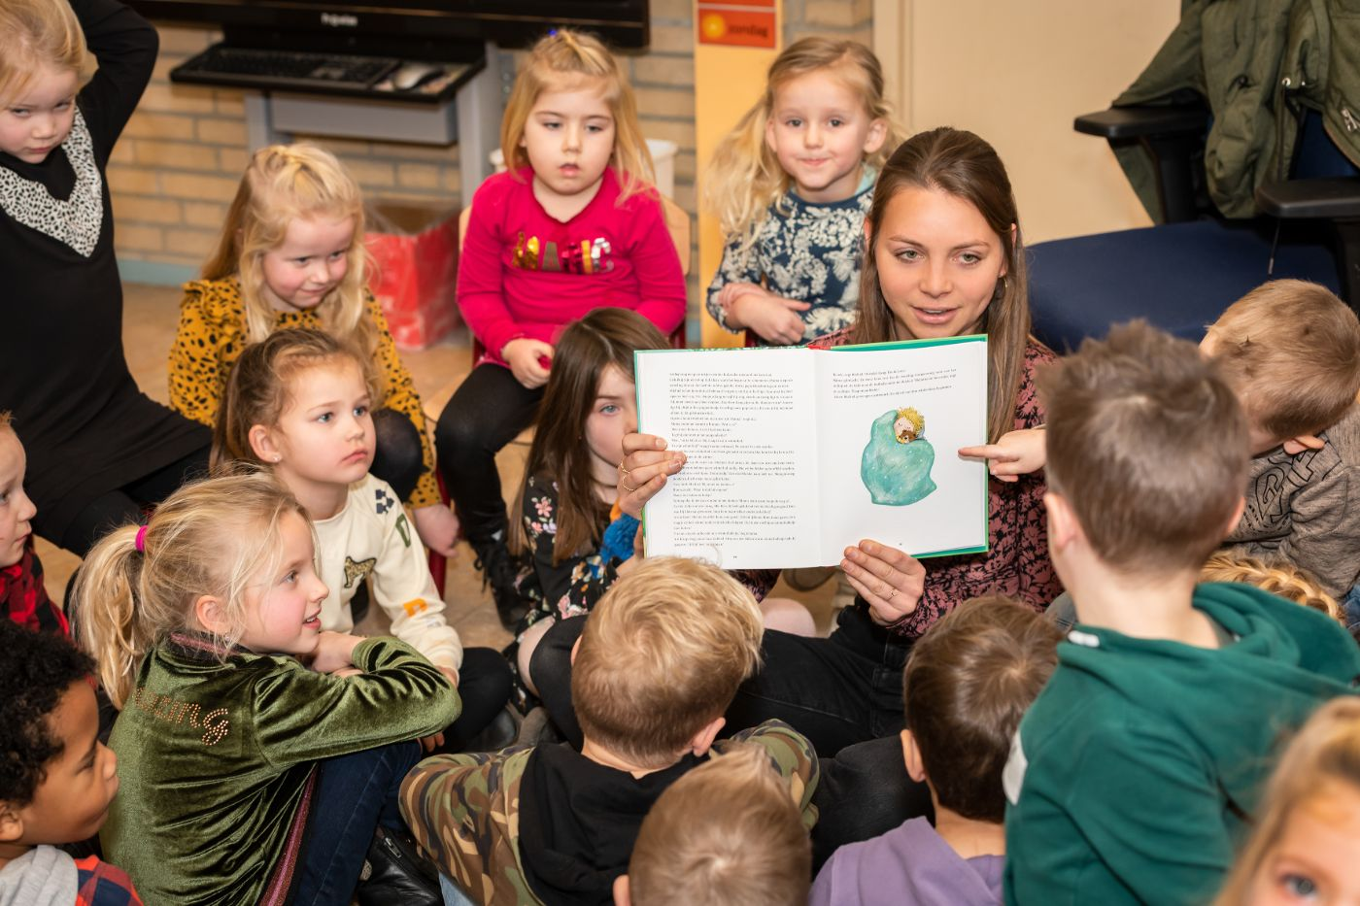
Zorg voor een rijk taalaanbod
TOS bij jonge meertalige kinderen
Een TOS (zie het kader ‘Kenmerken taalontwikkelingsstoornissen’) komt even vaak voor bij meertalige kinderen als bij eentalige kinderen. Meertaligheid op zich vormt niet het probleem; door de meertaligheid kan het wel een grotere uitdaging zijn om er als professional achter te komen of het probleem door een blootstellingsachterstand komt, of door een stoornis. In de praktijk zal het daardoor niet altijd lukken om een TOS en Nederlands als tweede taal-gerelateerde problemen goed van elkaar te scheiden, omdat er zoveel variatie is. Er zullen veel kinderen zijn bij wie het twijfelachtig is of er sprake is van een TOS.
Kenmerken taalontwikkelingsstoornissen
Een jong kind met een TOS…
• …praat (nog) niet of weinig;
• …imiteert zelden klanken of woorden;
• …is opvallend stil tijdens het spelen;
• …zegt en begrijpt weinig woordjes;
• …heeft moeite om op een woord te komen;
• …is niet goed te verstaan;
• …wordt boos als hij/zij niet begrepen wordt of anderen niet begrijpt;
• …maakt korte zinnen of veel fouten bij het maken van zinnen;
• …lijkt niet te luisteren.
De poster ‘Heeft Jos ’n TOS?’ vraagt aandacht voor deze kenmerken en hangt op veel scholen, kinderdagverblijven en peuterspeelzalen. Hij is gratis verkrijgbaar in meerdere talen (onder andere Arabisch, Engels en Pools) via www.kentalisshop.nl/nl/tos-signaleringsposter-heeft-jos-n-tos-baby-s-en-peuters en www.kentalisshop.nl/nl/tos-signaleringsposter-heeft-jos-n-tos-kinderen.
Er zijn enkele kenmerken waar je alert op kunt zijn om een TOS bij een meertalig kind te signaleren. Het belangrijkste is om bij de signalering van een TOS altijd rekening te houden met meertaligheid. Een TOS manifesteert zich namelijk al op heel jonge leeftijd in alle talen die een kind leert, niet alleen in het Nederlands (Julien, 2019). Maak je je zorgen over de taalontwikkeling, dan is het dus belangrijk om met ouders te praten over de thuistaalontwikkeling. Wanneer begon het kind met praten? Kent het kind veel woorden, en is het verstaanbaar in de thuistaal? Een late start van eerste woordjes in de thuistaal, zwak taalbegrip en een lage verstaanbaarheid zijn signalen van een TOS.
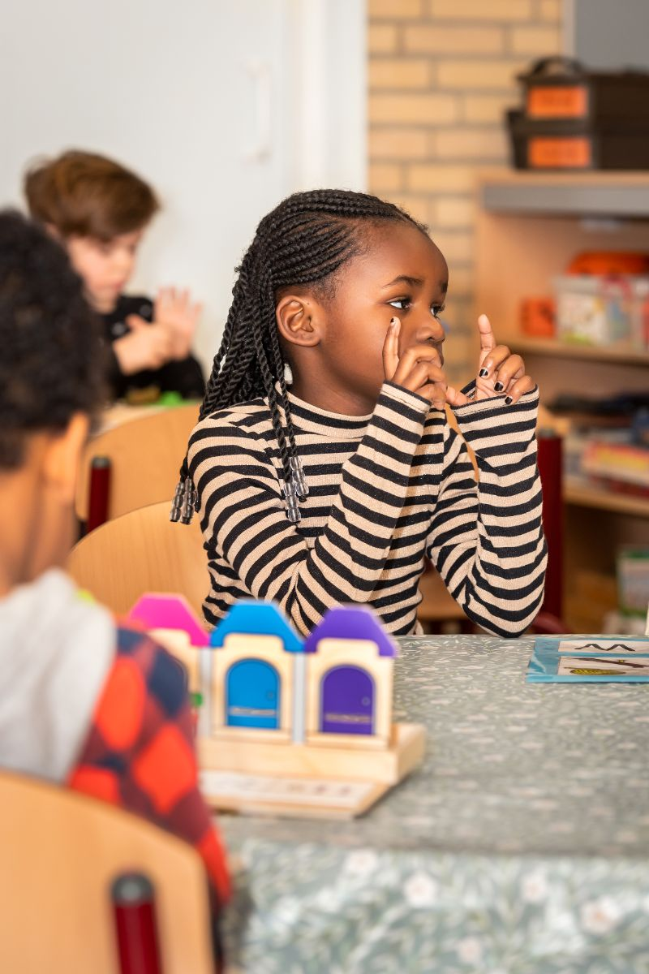
Een goede basis in de thuistaal is cruciaal voor het aanleren van het Nederlands
Het kan ook lonen om je te verdiepen in de klanken van de thuistaal, om te kunnen bepalen of hardnekkige uitspraakfouten te verklaren zijn. Zegt een Duits-Nederlands kind bijvoorbeeld altijd de g-klank verkeerd, terwijl eentalige leeftijdsgenootjes hier geen moeite mee hebben, dan is het nuttig om na te gaan of deze klank wel voorkomt in het Duits. Kun je de uitspraakfout niet verklaren vanuit de thuistaal, dan kan dat een signaal van een TOS zijn. Websites en apps om dit snel te kunnen beoordelen, zijn www.kentalis.nl/TOS-check-app en www.moedint2.nl.
Bedenk ook dat het leren van een taal tijd kost. Denk dus niet te snel aan een TOS op basis van alleen de uitspraak van het Nederlands. Houd wel de groei in de gaten: meertalige kinderen met een TOS leren een nieuwe taal in een lager tempo dan meertalige kinderen zonder TOS. Bij meertalige kinderen zonder een TOS verwacht je dus dat ze het klanksysteem, en daarmee Nederlandse woorden, snel oppikken. Als een kind in een stille periode zit, en dus niet of nauwelijks praat, dan kun je wél controleren of een kind steeds meer Nederlandse woorden (boek, jas, neus…) of opdrachtjes (jas pakken) begrijpt. Kinderen met begripsproblemen zullen ook korte opdrachtjes niet begrijpen. Zij hebben een grotere behoefte aan de herhaling van informatie dan kinderen zonder een TOS. Als meertalige kinderen geen groei laten zien in het taalbegrip van het Nederlands, is dat reden tot zorg. Andere signalen van een TOS kunnen worden afgeleid uit het gedrag van kinderen. Kinderen met een TOS praten weinig met anderen en zichzelf, ook niet in de thuistaal. Ze kunnen regelmatig niet duidelijk maken wat ze bedoelen, waardoor ze boos of gefrustreerd kunnen raken, of juist erg in zichzelf keren.
Denk je aan TOS?
Bespreek je zorgen met ouders en vraag of het consultatiebureau al advies gegeven heeft over de taalontwikkeling. Vraag aan ouders of het kind ook in de thuistaal nog weinig ontwikkeling doormaakt. Bij twijfel kun je ouders doorverwijzen naar een logopedist in de buurt, of (in overleg met de huisarts) naar een audiologisch centrum voor een multidisciplinair onderzoek.
Literatuurlijst
• Blumenthal, M., & Eversteijn, N. (2009). Meertalige ontwikkeling: Adviezen over meertalige opvoeding bij een auditief/communicatieve beperking. Acco.
• Goorhuis-Brouwer, S. (2007). Gereviseerde minimum spreeknormen (g-ms). Van Horen Zeggen, 14–17. http://www.audcom.nl/vhz/artikelen/2007/2007-5-artikel-2.pdf
• Julien, M. (2019). Taalstoornissen bij meertalige kinderen: Diagnose en behandeling (3rd ed.). Pearson.
• McLeod, S., & Crowe, K. (2017). Children’s consonant acquisition in 27 languages: A cross-linguistic review. American Journal of Speech-Language Pathology, 27(4), 1546–1571. https://doi.org/10.1044/2018_ajslp-17-0100
• Metsala, J. L., & Walley, A. C. (1998). Spoken vocabulary growth and the segmental restructuring of lexical representations: Precursors to phonemic awareness and early reading ability. In J. L. Metsala & L. C. Ehri (Eds.), Word recognition in beginning literacy (pp. 89–120). Lawrence Erlbaum Associates.
• Scheele, A. F., Leseman, P. P., & Mayo, A. Y. (2010). The home language environment of monolingual and bilingual children and their language proficiency. Applied Psycholinguistics, 31(1), 117–140. https://doi.org/10.1017/s0142716409990191
• Verbeek, L., Vissers, C., Blumenthal, M., & Verhoeven, L. (2021). Cross-language transfer and attentional control in early bilingual speech. Journal of Speech, Language, and Hearing Research, in press.

